Как снять напряжение у ребенка
после детского сада

Дети устают в детском саду по разным причинам. Поэтому и приёмы расслабления могут быть тоже различны.
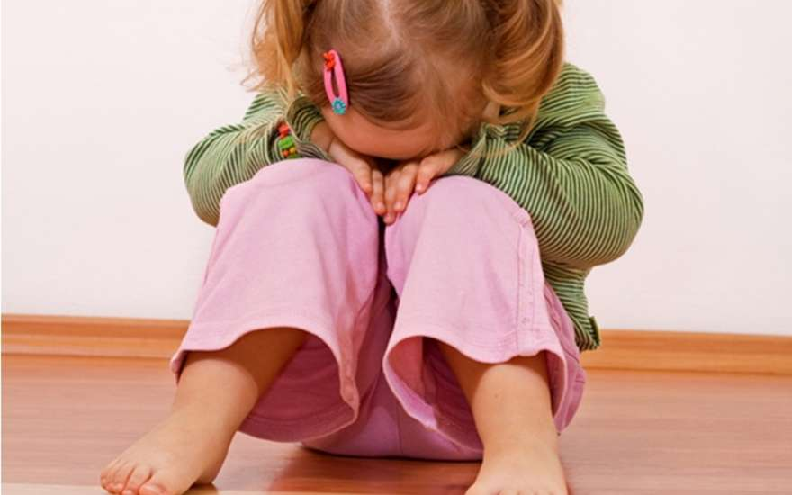

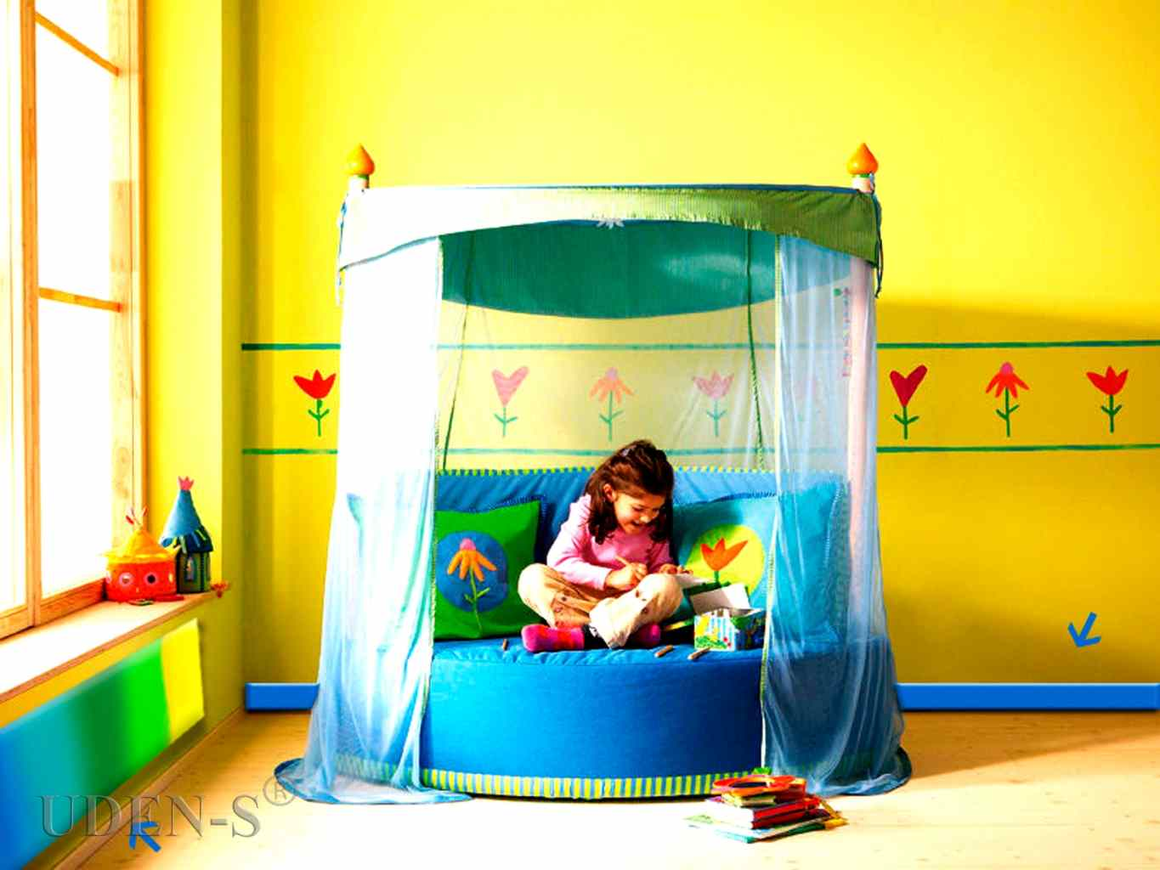
- Наиболее распространенный источник напряжения – это публичность. Поэтому хорошо, если после дня в детском саду ребёнок имеет возможность уединиться, побыть в отдельной комнате, за ширмой, в кукольном уголке и т.д. Не стоит слишком назойливо расспрашивать его о том, что происходило – он вспомнит и расскажет сам, когда отдохнёт.

- Ребёнок может и соскучиться по родителям. Поэтому не следует, приведя его домой, сразу же бросаться к выполнению домашних дел. Пусть он посидит на коленях у взрослого, расслабится от прикосновений. Не пожалейте немного времени для того, чтобы побыть с ним вдвоём, почитать или поиграть.

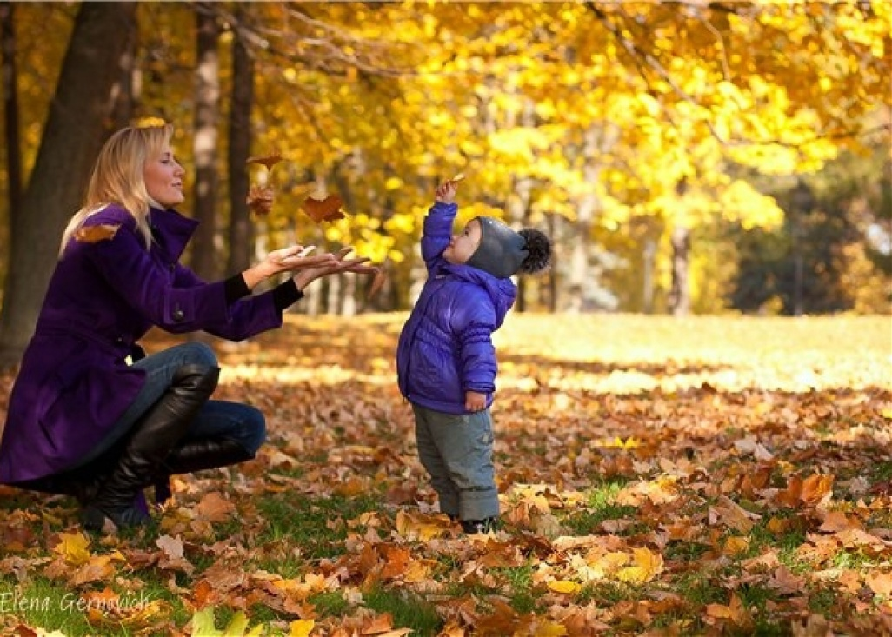
- Постарайтесь не слишком спешить, забирая ребёнка домой – небольшой круг, совершённый по окрестным дворам, поможет ему перейти на вечерний режим, перестроиться с детского сада на домашнюю обстановку. Будет лучше при этом, если вы не будете сопровождать это беседой с кем-нибудь из приятельниц или родителей других детей – как правило, дети очень ценят прогулки вдвоем.

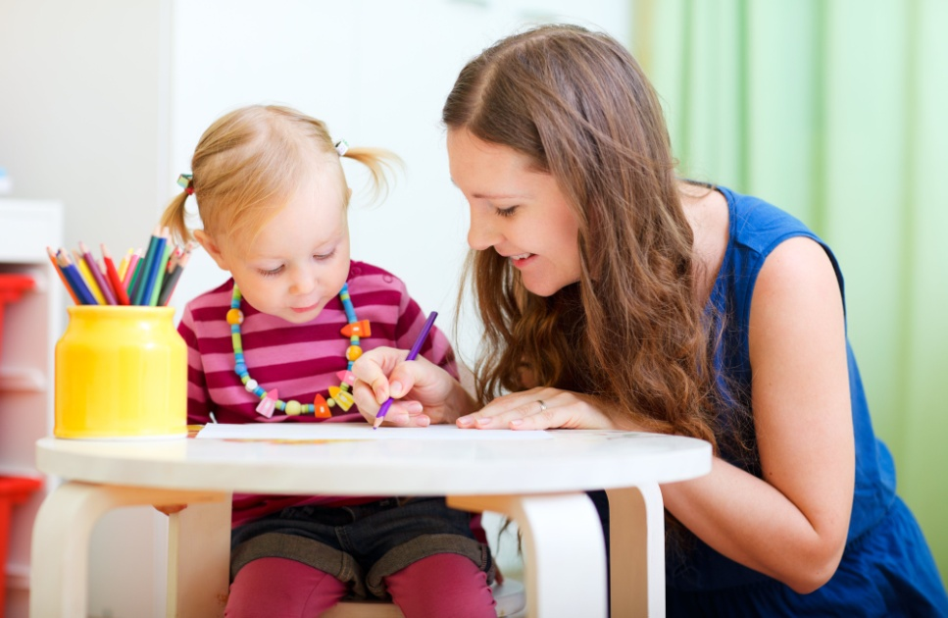
- Если ребёнку предстоят дополнительные занятия, то следует иметь в виду, что спортивные скорее способствуют перевозбуждению, расслабляют занятия в спокойном ритме типа рукоделия, моделирования и другого ручного труда. Музыкальная школа – это тоже большая нагрузка для ребёнка, склонного к перевозбуждению.

- А лучше всего понаблюдать за своим ребёнком – к чему он инстинктивно стремится, возвращаясь домой (будь то музыка, домашние животные, аквариум, брат или сестра, книги), то и является для него источником стихийной психотерапии.

